**Домашнє завдання з української мови 8-Б, 8-В класи**

**Тема №1.** **Речення з однорідними членами.**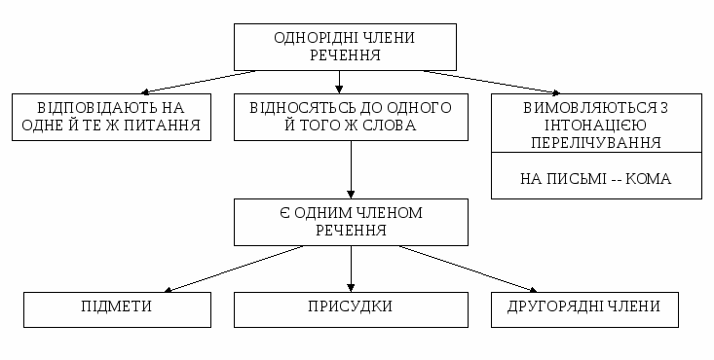

**Д/з опрацювати матеріал підручника на стор. 142; виконати вправу 206**

**Тема №2. Розділові знаки при однорідних членах речення**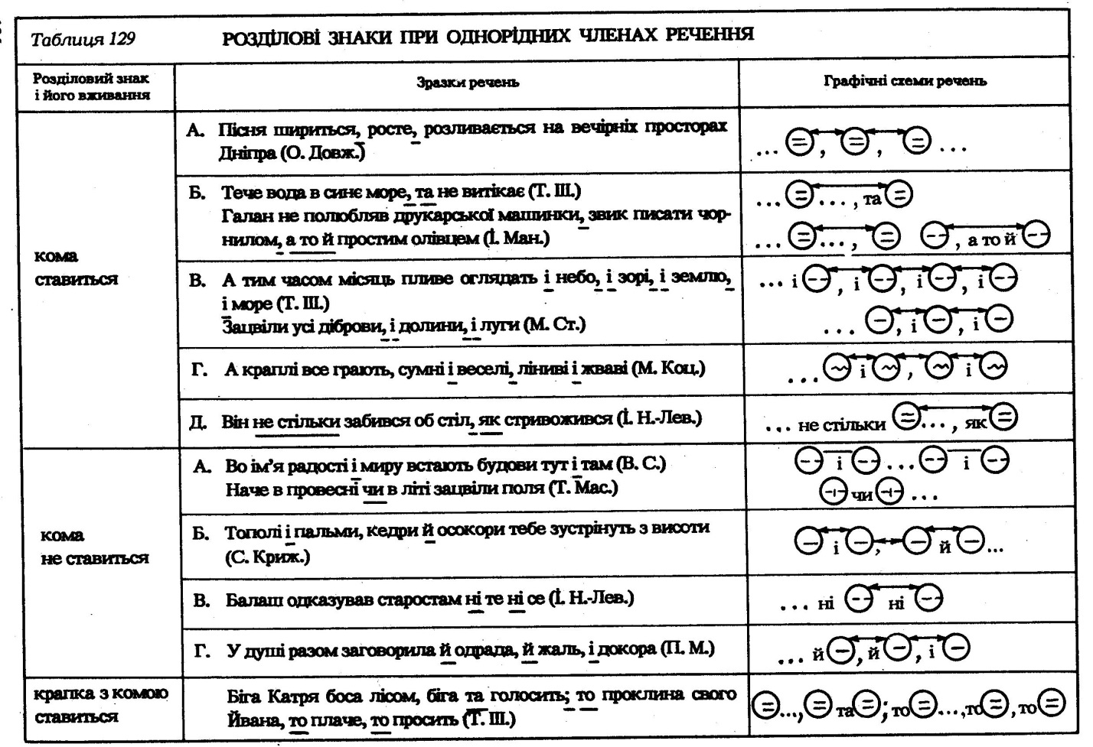

**Д/з опрацювати матеріал підручника на стор. 143; виконати вправу 207**

**Тема №3. Узагальнюючі слова при однорідних членах речення**

Увага! Завдання до таблиці: перекладіть (усно) матеріал 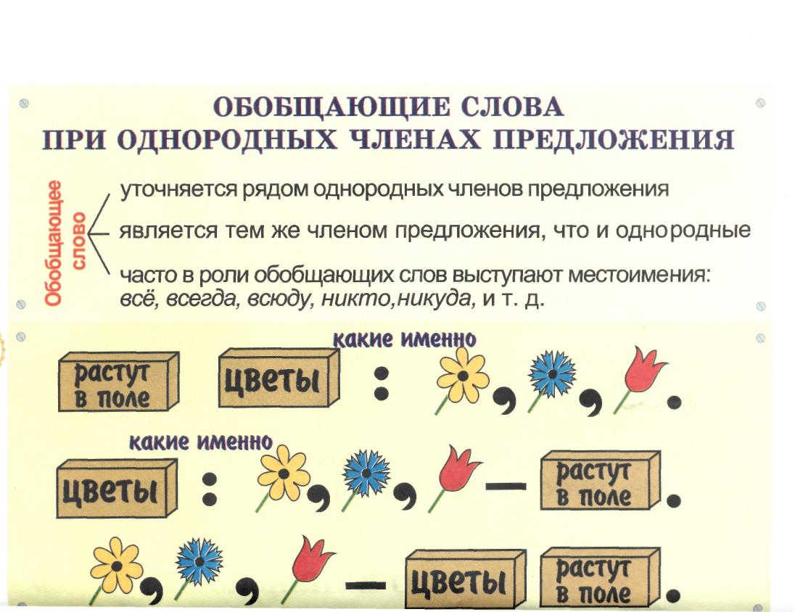

**Д/з опрацювати матеріал підручника на стор. 152; виконати вправу 225**

**Тема №4.**

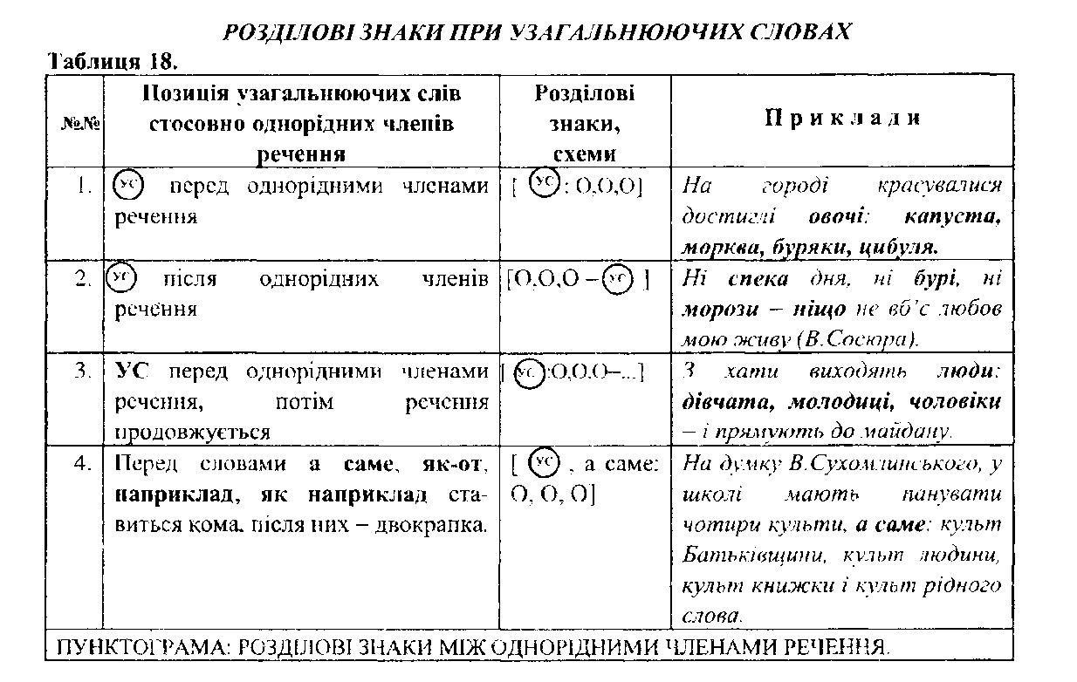

**Д/з опрацювати матеріал підручника на стор. 154; виконати вправу 228**

**УВАГА !!!! Українська література. ВІРШІ НАПАМ, ЯТЬ !!!!!**

1. **В.Сосюра «Любіть Україну» (стор.173)**
2. **«З янголом на плечі» (стор.192)**